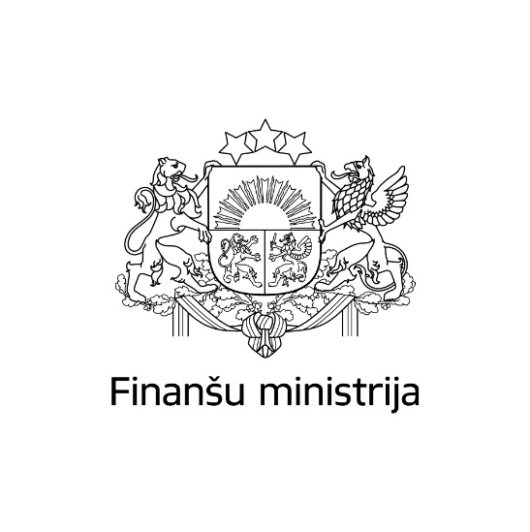
Informatīvais ziņojums par
Finanšu ministrijas pārziņā esošo Eiropas Savienības fondu un ārvalstu finanšu palīdzības aktualitātēm līdz 2024. gada 1. martam
(pusgada ziņojums)
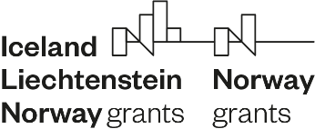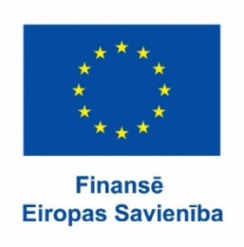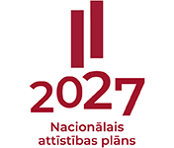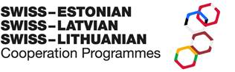

Satura rādītājs
Saīsinājumi un skaidrojumi 3
1. Kopsavilkums 5
2. Kopsavilkums par ES fondu un Atveseļošanas fonda investīciju finanšu plūsmu 5
3. ES fondu 2014.–2020. gada plānošanas perioda īstenošana 7
4. ES fondu 2021.–2027. gada plānošanas periods 11
5. Atveseļošanas fonda plāna ieviešana 15
6. EEZ/Norvēģijas grantu un Šveices ieguldījuma investīciju progress 18
7. Priekšlikumi 22

Pielikumi:
1. pielikums. Infografika par ES fondu programmu investīciju progresu.
2. pielikums. Infografika par Atveseļošanas fonda aktualitātēm.
3. pielikums. Infografika par EEZ/Norvēģijas grantu investīciju aktualitātēm.
4. pielikums. Sabiedrības integrācijas fonda uzraudzītie projekti, kuros neatbilstoši veikto izdevumu atgūšana nav iespējama.
5. pielikums. ES fondu 2021.–2027. gada plānošanas perioda MK noteikumu par specifisko atbalsta mērķu ieviešanu izstrādes laika grafika progress.
6. pielikums. ES fondu maksājumu un budžeta izdevumu prognožu mērķi ES fondu 2021.-2027. gada plānošanas periodā, ņemot vērā ierosinātās programmas pārdales investīciju tempa optimizēšanai.
7. pielikums. ES fondu investīciju optimizēšanas priekšlikumi.
8. pielikums. Iestāžu ziņotie 2023. gada Atveseļošanas fonda plāna atskaites punktu/mērķu izpildes kavējumi.
9. pielikums. Iestāžu ziņotie 2024. gada Atveseļošanas fonda plāna atskaites punktu/mērķu izpildes kavējumi.
10. pielikums. Atveseļošanas fonda atskaites punkti un mērķi, kas ziņojami MK un EK pusgada ziņojumos līdz 2024. gada 30. aprīlim.
11. pielikums. Atveseļošanas fonda uzraudzības rādītāji, kas ziņojami MK un EK pusgada ziņojumos līdz 2024. gada 30.aprīlim.
12. pielikums. Informācija par papildu finansējumu Atveseļošanas fonda reformu un investīciju īstenošanai no citiem finanšu avotiem.
13. pielikums. Atveseļošanas fonda kopējie rādītāji.

Saīsinājumi un skaidrojumi
AF MKN | MK 2021. gada 7. septembra noteikumi Nr. 621 “Eiropas Savienības Atveseļošanas un noturības mehānisma plāna īstenošanas un uzraudzības kārtība”
Atveseļošanas fonds vai AF | Eiropas Atveseļošanas un noturības mehānisms
CFLA | Centrālā finanšu un līgumu aģentūra (ES fondu sadarbības iestāde)
DP | ES 2014.–2020. gada plānošanas perioda darbības programma “Izaugsme un nodarbinātība”
DSF | Divpusējās sadarbības fonds
EK | Eiropas Komisija
EM | Ekonomikas ministrija
ERAF | Eiropas Reģionālās attīstības fonds
ES | Eiropas Savienība
ESF | Eiropas Sociālais fonds
ES fondi | ES fondu 2014.–2020. gada plānošanas periodā ESF, ERAF un KF, ES fondu 2021.–2027. gada plānošanas periodā – ERAF, KF, ESF+, TPF
EEZ/Norvēģijas granti | Eiropas Ekonomikas zonas un Norvēģijas finanšu instrumentu 2014.–2021. gada periods
ESF+ | Eiropas Sociālais fonds Plus
FM | Finanšu ministrija
IEM | Iekšlietu ministrija
IZM | Izglītības un zinātnes ministrija
JNI | Jauniešu nodarbinātības iniciatīva
KEM | Klimata un enerģētikas ministrija
KM | Kultūras ministrija
KF | Kohēzijas fonds
KPVIS | Kohēzijas politikas fondu vadības informācijas sistēma
LM | Labklājības ministrija
MK | Ministru kabinets
MK noteikumi Nr. 517 | MK 2015. gada 8. septembra noteikumi Nr. 517 “Kārtība, kādā ziņo par konstatētajām neatbilstībām un atgūst neatbilstoši veiktos izdevumus Eiropas Savienības struktūrfondu un Kohēzijas fonda ieviešanā 2014.–2020. gada plānošanas periodā”
NVA | Nodarbinātības valsts aģentūra
NVI | Neatbilstoši veiktie izdevumi
2021.–2027. Regula | Eiropas Parlamenta un Padomes 2021. gada 24. jūnija regula (ES) Nr. 2021/1060, ar ko paredz kopīgus noteikumus par Eiropas Reģionālās attīstības fondu, Eiropas Sociālo fondu Plus, Kohēzijas fondu, Taisnīgas pārkārtošanās fondu un Eiropas Jūrlietu, zvejniecības un akvakultūras fondu un finanšu noteikumus attiecībā uz tiem un uz Patvēruma, migrācijas un integrācijas fondu, Iekšējās drošības fondu un Finansiāla atbalsta instrumentu robežu pārvaldībai un vīzu politikai
RePowerEU | EK iniciatīva AF papildu piešķīrumam enerģētikas jomai
SAM | Specifiskais atbalsta mērķis
SM | Satiksmes ministrija
Šveices ieguldījums | Latvijas-Šveices otrā perioda sadarbības programma (2019.–2029. gadam)
TAP | Vienotais tiesību aktu portāls
TPF | Taisnīgas pārkārtošanās fonds
TM | Tieslietu ministrija
VARAM | Vides aizsardzības un reģionālās attīstības ministrija
VI | Vadošā iestāde
VM | Veselības ministrija
2021.–2027. Programma | ES kohēzijas politikas programma 2021.–2027. gadam

Ziņojumā ir ietverta apkopojoša informācija par FM pārziņā esošo Kohēzijas politikas ES fondu, AF plāna, EEZ/Norvēģijas grantu un Šveices programmas investīciju aktualitātēm Latvijā 2023. gada otrajā pusgadā un aktuālie ES fondu un AF progresa dati 2024. gada februārī – martā, kā arī aprīlī-maijā. Ziņojums sagatavots, izpildot:
- MK 2022. gada 22. marta sēdes protokola Nr. 17 34. § 11. punktā uzdoto finanšu ministram divas reizes gadā (līdz 1. aprīlim un 1. oktobrim) iesniegt MK ziņojumus par FM pārziņā esošo ES fondu un ārvalstu finanšu palīdzības (ES fondu, Atveseļošanas fonda, EEZ/Norvēģijas un Šveices programmas investīciju) progresu (pusgada ziņojums).
- AF MKN 18. punktu par Atveseļošanas fonda plāna īstenošanas progresa informācijas iekļaušanu pusgada ziņojumā.
- MK 2023. gada 14. novembra sēdes protokola Nr. 57 47. § 7. punktā uzdoto FM ar 2023. gada decembri reizi divos mēnešos (otrā mēneša pēdējā nedēļā) bez saskaņošanas ar citām iestādēm iesniegt MK operatīvo informāciju par ES fondu un Atveseļošanas fonda ieviešanas statusu.
Ziņojumā izmantoti KPVIS dati. Detalizētāka informācija par ES fondiem un AF (t. sk. ieviešanas progresu) pieejama ES fondu tīmekļa vietnē: https://www.esfondi.lv/profesionaliem/ieviesana/ieviesanas-progress, EEZ/Norvēģijas grantiem – tīmekļa vietnē: https://eeagrants.lv/par-grantiem/par-grantiem/.

Kopsavilkums
2023. gads un 2024. gada sākums ir īpaši intensīvs, kad paralēli jaunā ES fondu 2021.–2027. gada plānošanas perioda investīciju ieviešanas nosacījumu izstrādei notika ES fondu 2014.–2020. gada plānošanas perioda pabeigšanas darbības, kā arī darbs pie AF plāna ieviešanas. 2023. gads ir vēsturiski pirmais, kad ir pārsniegts 1 miljarda euro slieksnis valsts budžeta izdevumos vienā gadā ES fondu un Atveseļošanas fonda investīcijām – 2023. gadā kopā ir investēti 1 113,5 milj. euro. 2024. gadā prognozēts izmantot līdzīgi sabalansētā apjomā 1 113,5 milj. euro budžeta finansējumu investīcijām.
FM vadībā sadarbībā ar atbildīgajām iestādēm, ministrijām uzsākta 2021.–2027. gada plānošanas perioda ES fondu investīciju portfeļa optimizācijas priekšlikumu izstrāde. Plānots pārdalīt finansējumu pasākumiem, kas ir vērsti uz ekonomisko izaugsmi, strukturālu tautsaimniecības izaicinājumu risināšanu un vienlaikus būtiski palielina investīcijas tuvākajos gados. Optimizācijas priekšlikumi izskatīti finanšu ministra vadītajā ES fondu tematiskajā komitejā 2024. gada 5. martā, kā arī 25. aprīlī; uzsāktas neformālas konsultācijas ar EK. Secīgi FM konsultēsies arī ar sociāliem un sadarbības partneriem, lai 2021.–2027. Programmas grozījumu projektu tālāk virzītu apstiprināšanai ES fondu uzraudzības komitejā un MK (indikatīvi – līdz 2024. gada 31. jūlijam).
ES fondu 2014.–2020. gada plānošanas periodā Latvija ir spējusi piesaistīt investīciju projektiem visu ES fondu piešķīrumu 4,6 mljrd. euro, kā secina FM no investīciju kopsavilkuma datiem un prognozēm atlikušām līdzfinansējuma atmaksām projektu īstenotājiem investīciju projektiem. 2023. gada 31. decembrī noslēdzies izdevumu attiecināmības termiņš. Projektiem, kas objektīvi nav pabeigti līdz 2023. gada beigām, ir iespēja tos pabeigt vēlāk ar 2021.–2027. gada plānošanas perioda līdzfinansējumu vai par īstenotāju pašu līdzekļiem.
AF plāna ar 1,97 mljrd. euro ES līdzfinansējumu ietvaros investīciju projektiem jau ir piesaistīts vairāk kā 1,2 mljrd. euro jeb 61,3 %. Turpinās darbs pie AF plānā 2023. un 2024. gadam noteikto rādītāju izpildes.
Īstenošanas beigu posmā ir EEZ/Norvēģijas grantu projekti un divpusējās sadarbības pasākumi ar 85,4 milj. euro pieejamo donoru atbalsta finansējumu, t. sk. 400 tūkst. euro ir novirzīti Ukrainas kara bēgļu vajadzību risināšanai.
Kopš 2023. gada rudens notiek intensīva Šveices ieguldījuma iesniegumu saskaņošana ar donoriem, lai uzsāktu Šveices grantu atbalsta 40,4 milj. Šveices franki (indikatīvi 42,4 milj. euro) investēšanu mērķētajās 4 programmu jomās (zinātne un pētniecība, darba vidē balstītas mācības, bērnu vēža aprūpes attīstība un vēsturiski piesārņotās vietas sanācija).
ES fondu programmu, AF plāna, EEZ/Norvēģijas grantu investīciju kopsavilkumu skatīt infografikās šī ziņojuma pielikumos Nr. 1, Nr. 2 un Nr. 3.

Kopsavilkums par ES fondu un Atveseļošanas fonda investīciju finanšu plūsmu
2023. gadā no valsts budžeta ES fondu un AF investīciju projektos investēti 1 113,5 milj. euro jeb 95 % no gadam iestāžu prognozētajiem 1 174 milj. euro, galvenokārt, veicot maksājumus ES fondu 2014.–2020. gada plānošanas perioda projektu īstenošanas noslēguma posmā, kā arī, uzsākot jaunus AF projektus. Visvairāk investēts energoefektivitātes paaugstināšanā un uzņēmējdarbības atbalstam finanšu instrumentu veidā 284,2 milj. euro (EM), transporta infrastruktūrā 288,7 milj. euro (SM), IKT, pašvaldību degradēto teritoriju atjaunošanas un atkritumu apsaimniekošanas jomās 95,1 milj. euro (VARAM) un veselības infrastruktūrā 81,7 milj. euro (VM). 2024. gadā prognozējami valsts budžeta izdevumi līdzīgā apmērā – vairāk nekā 1 mljrd. euro, par apm. 530 milj. euro mazāk nekā iepriekš prognozēts, kas galvenokārt saistīts ar ES fondu 2014.–2020. gada plānošanas perioda finanšu plūsmas izmaiņām – daļa līdzekļu izmaksāti jau 2023. gadā, daļa projektu tiks pabeigti par projektu īstenotāju līdzekļiem vai ar ES fondu 2021.–2027. gada plānošanas perioda līdzfinansējumu, daļa līdzekļu nav izmantota ietaupījumu vai neatbilstību dēļ. Vienlaikus turpmākos gados vidējā termiņā iestādes prognozē iespējamu izdevumu plūsmas pieaugumu AF un ES fondu 2021.–2027. gada plānošanas periodā, optimizējot investīcijas. Skatīt attēlu Nr. 1, Nr. 2 un tabulu Nr. 1.
Attēls Nr. 1“AF un ES fondu 2014.–2020. gada plānošanas perioda un ES fondu 2021.–2027. gada plānošanas perioda 2023. gada budžeta izdevumu izpilde un prognoze 2024.–2030. gadam, milj. euro”
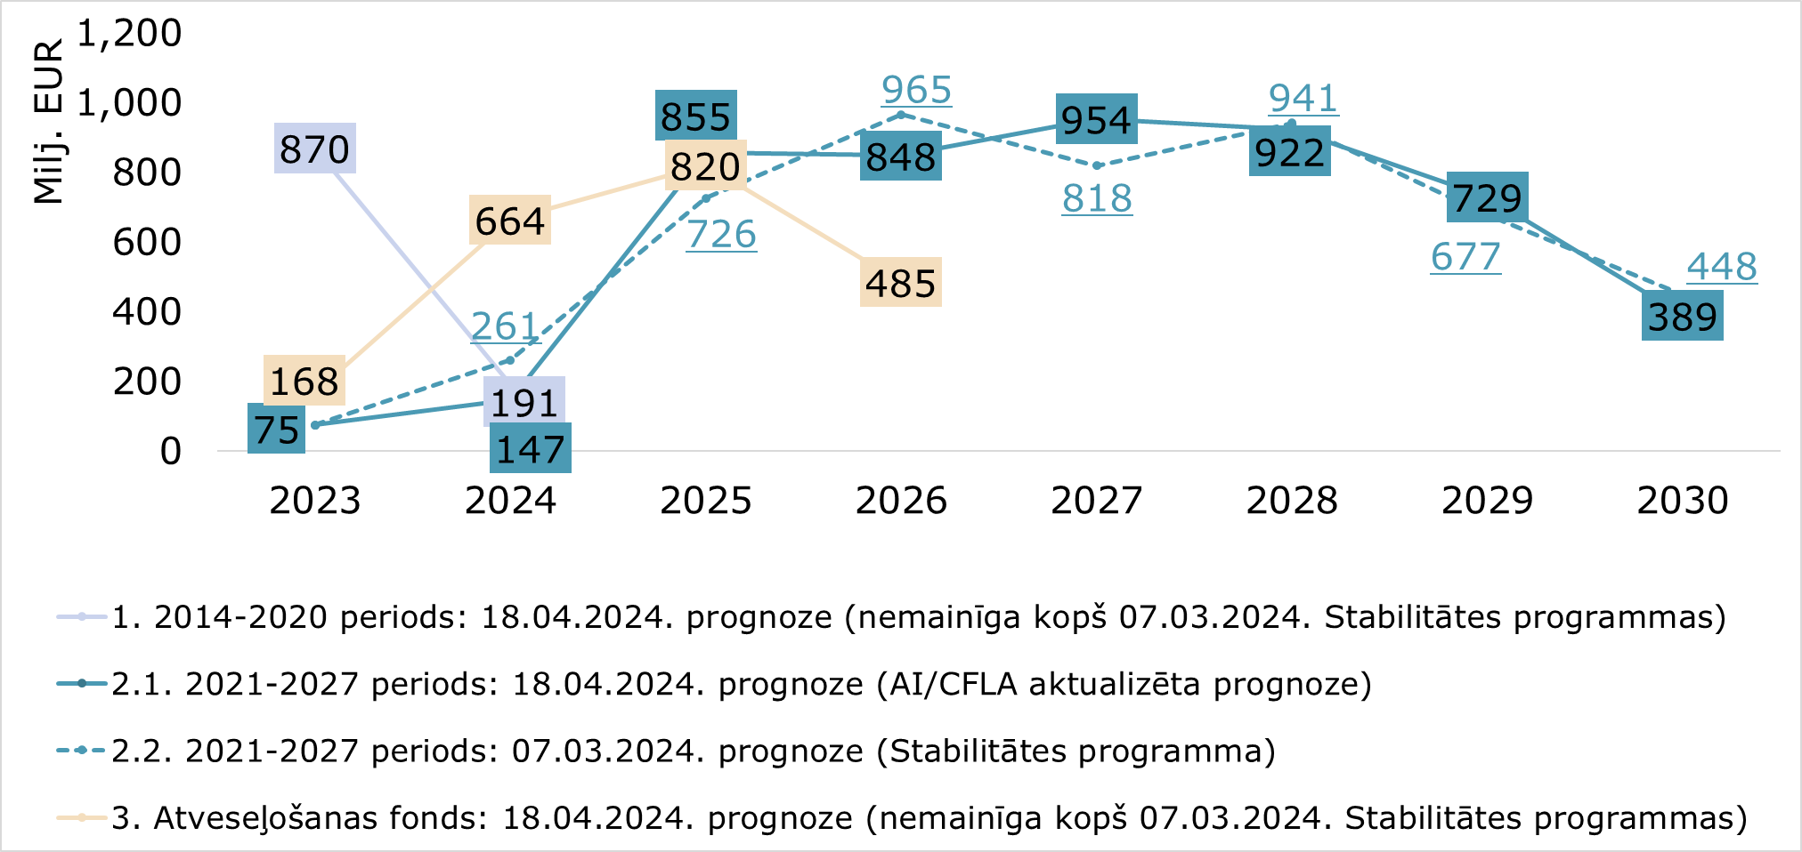
Tabula Nr. 1 “AF un ES fondu 2014.–2020. gada plānošanas perioda un ES fondu 2021.–2027. gada plānošanas perioda 2023. gada budžeta izdevumu izpilde un prognoze 2024.-2030. gadam, euro”
Attēls Nr. 2 “Prognozes AF un Kohēzijas politikas ES fondu 2014.–2020. un ES fondu 2021.–2027. gada plānošanas periodu valsts budžeta izdevumiem, milj. euro.”
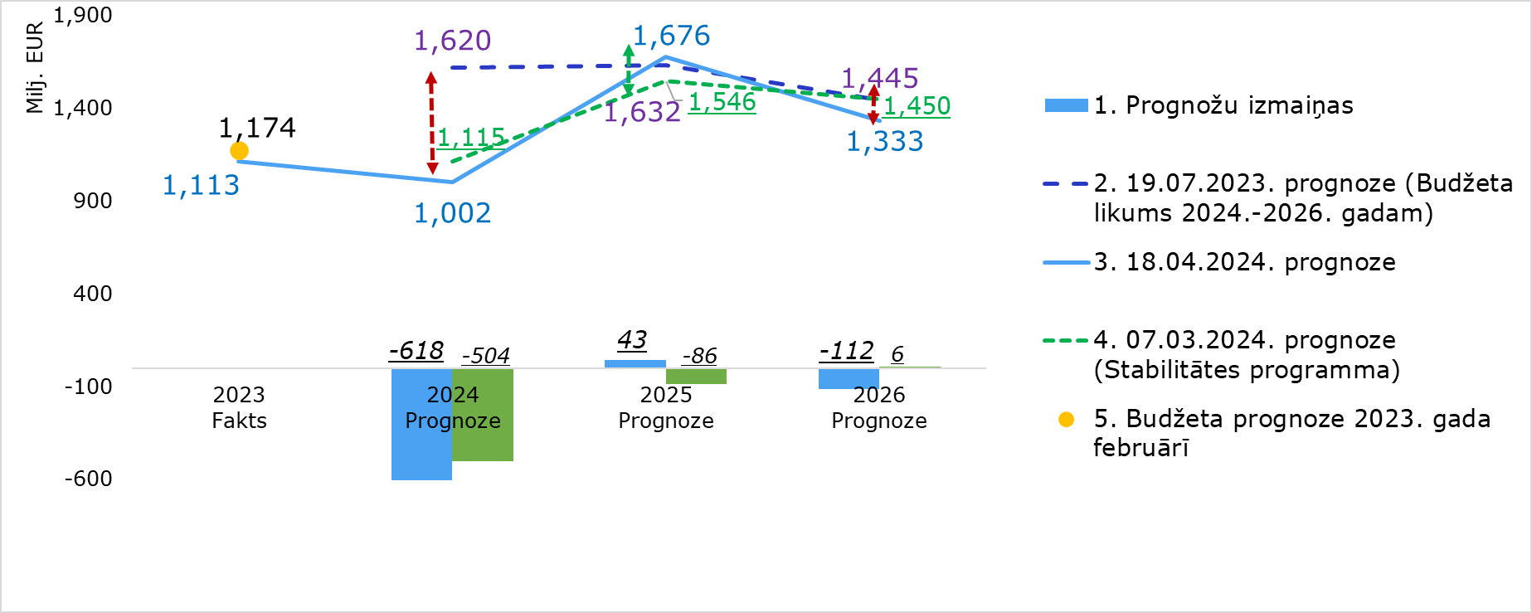

ES fondu 2014.–2020. gada plānošanas perioda īstenošana
Līdz 2023. gada beigām ES fondu 2014.–2020. gada plānošanas perioda projektu īstenotājiem bija jāpabeidz darbības un jāveic pēdējie maksājumi projektos, lai šos izdevumus varētu līdzfinansēt no ES fondiem. 2023. gadā maksājumi projektu īstenotājiem veikti par 736 milj. euro, kas ir 139 % no 2023. gadā prognozētā. Tas izskaidrojams galvenokārt ar 2023. gada sākumā noteiktiem risku vadības pasākumiem investīciju mērķu prognozēšanā, uzraudzības pilnveidošanā un maksājumu intensificēšanā plānošanas perioda noslēguma posmā. Piemēram, 2023. gadā CFLA, sadarbojoties ar finansējuma saņēmējiem un ievērojot “konsultē vispirms” principu, vienojās par individuāliem maksājuma pieprasījumu iesniegšanas termiņiem, iespēju robežās plānojot tos 2023. gadā, intensificēja pārbaužu procesus. 2023. gadā CFLA īpaši intensificēja procesus un stiprināja fokusu uz maksājuma pieprasījumu izskatīšanu īsākos termiņos.
Līdz 2024. gada maijam projektu īstenotājiem veikti ES fondu maksājumi 4,5 mljrd. euro jeb 97 % no ES piešķīruma 4,6 mljrd. euro. 2024. gadā CFLA prognozē izmaksāt 305 milj. euro pēdējos līdzfinansējuma maksājumos projektu īstenotājiem (skatīt attēlu Nr. 3). Līdz 2024. gada maijam ir pabeigti 2292 no 2460 projekti (93 %) (t. sk. veikti CFLA noslēguma maksājumi), kas finansiāli ir 66 % no visa ES piešķīruma (kopš 2023. gada septembra pieaugums 27 procentpunkti). Noslēguma procesā esošiem projektiem tiek veikta noslēguma dokumentācijas izstrāde, CFLA pārbaudes, noslēguma maksājum. ES fondu investīciju progresu skatīt šī ziņojuma pielikumā Nr. 1.
Attēls Nr. 3 “Maksājumi investīciju projektiem 2023. gadā, ES fondu 2014.–2020. gada plānošanas periods kumulatīvi un CFLA prognoze ES fondu maksājumiem investīciju projektiem perioda beigās 2024. gadā, milj. euro (ES fondu daļa)”
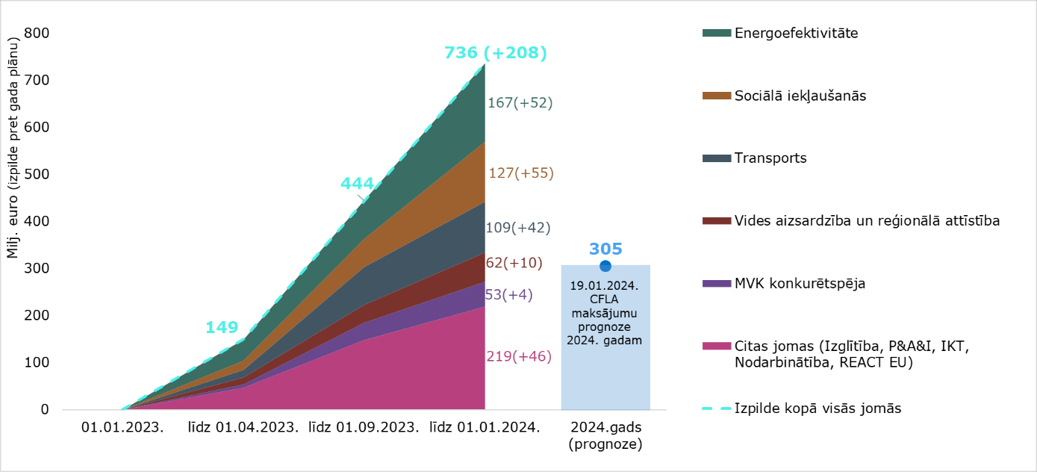
Saskaņā ar KPVIS datiem uz 2024. gada 7. maiju 93 projektos nav pabeigtas visas darbības līdz 2023. gada beigām. Lielākā finanšu ietekme galvenokārt transporta un veselības jomu infrastruktūras projektos. Šādu projektu pabeigšanai MK ir atbalstīti atbilstoši risinājumi: (1) projektu īstenošana divos – ES fondu 2014.–2020. gada un ES fondu 2021.–2027. gada plānošanas periodos (indikatīvi – 12 “posmojamie” projekti) vai (2) pabeigšana pēc 2023. gada beigām par projekta ieviesēja pašu līdzekļiem. Lielie projekti “Rīgas un Pierīgas pasažieru pārvadājumu nodrošināšanai nepieciešamo elektrovilcienu iegāde” un “Paula Stradiņa klīniskās universitātes slimnīcas jaunās A2 ēkas attīstība” arī tiek posmoti.
Ņemot vērā iepriekš minētos riskus atsevišķu projektu pabeigšanā, kā arī aktuālos datus par neizmantotu ES fondu finansējumu projektos (uz 2024. gada 24. aprīli), saskaņā ar FM aktualizēto deklarējamo izdevumu prognozi kopumā ir pietiekama pārliecība, ka Latvija būs spējusi izmantot un saņemt visu ES piešķīrumu 4,6 mljrd. euro. DP slēgšanas procesā FM turpina uzraudzību risku pārvaldības ietvaros.
Atbilstoši VI aprēķiniem 7.2.1. SAM KPVIS reģistrēts nepietiekams izdevumu apjoms, lai 100 % saņemtu EK speciālo piešķīrumu JNI. Nacionāli noteiktu mērķa grupu un finansējuma avotu sadalījumā 7.2.1. SAM dēļ tiek reģistrētas divas izdevumu plūsmas – tāda, kuru Latvija deklarē 7. prioritārā virziena “Nodarbinātība un darbaspēka mobilitāte” (turpmāk – 7. PV) ESF izdevumos, un tāda, kuru deklarē 7. PV JNI izdevumos. Lai risinātu JNI deklarējamo izdevumu iztrūkumu, VI sadarbībā ar CFLA un LM kā risinājumu izskatījusi daļu no 7. PV ESF izdevumos reģistrētā attiecināmā finansējuma pārreģistrēt kā 7. PV JNI izdevumus atbilstošas mērķa grupas ietvaros. 2024. gada 9. aprīlī VI, CFLA, LM un Valsts kase vienojās par veicamajiem soļiem finansējuma pārreģistrēšanai KPVIS, t. sk. par 7.2.1. SAM MK noteikumu interpretāciju attiecībā uz finansējuma avotu proporciju limitu aprēķinu – limitus rēķinot kā projektos veiktos izdevumus pret MK noteikumos minētajiem piešķīrumu datiem. Tādējādi tiks ievērots nacionālais regulējums, kā arī nodrošināta 100 % JNI un attiecīgā papildinošā ESF finansējuma saņemšana no EK.
DP rādītāju progress: 2023. gadā straujākais progress sasniegts REACT-EU prioritārajos virzienos (atveseļošanas pasākumos ekonomikas, vides un reģionālās attīstības jomās). Līdz 2024. gada 30. aprīlim vidējā iznākuma rādītāju izpilde ir 93 % no DP rādītāju mērķa vērtībām (ESF – 97 %, ERAF – 94 %, KF – 81 %). No DP snieguma ietvara 30 iznākuma rādītājiem 23 ir sasnieguši DP gala mērķus. Šobrīd tikai viena rādītāja (dzelzceļa modernizācijas jomā) izpilde ir mazāka par 65 % kritisko robežu, un turpmākais progress ir atkarīgs no projektiem, kuri jāpabeidz par projektu īstenotāju pašu līdzekļiem vai kā “posmoti” ar ES fondu 2021.–2027. gada plānošanas perioda līdzfinansējumu.
Atbilstoši 2024. gada 29. februāra regulai Nr. 2024/795 EK ir devusi iespēju DP noslēguma ziņojumu un kontu slēgumu iesniegt EK par vienu gadu vēlāk, t. i., līdz 2026. gada 15. februārim, kurā jāiekļauj informācija arī par līdz tam brīdim sasniegtiem rādītājiem. Indikatīvi projekti jāpabeidz līdz 2025. gada 31. oktobrim, lai līdz noslēguma ziņojuma iesniegšanai varētu nodrošināt projektu noslēguma pārbaudes. Aktuālā informācija par slēgšanas jautājumiem pieejama ES fondu tīmekļa vietnē www.esfondi.lv.
Projektos konstatētie pārkāpumi: no plānošanas perioda sākuma līdz 2023. gada 31. decembrim ES fondu projektos konstatēti NVI 76,3 milj. euro no publiskā atbalsta finansējuma, galvenokārt, iepirkumu pārkāpumu dēļ jeb 1,26 % no projektu maksājumu pieprasījumos iekļautā. Atgūti 40,2 milj. euro. 2023. gada 2. pusgadā konstatēti 10,5 milj. euro NVI (skatīt attēlu Nr. 4). NVI apjoms pret kopējo iesniegto maksājumu pieprasījumu finansējumu ir 1,26 % (iepriekšējā pārskata periodā – 1,27 %). Vienlaikus veiktie auditi, darbības revīzijas, apstrīdēto CFLA lēmumu analīze liecina, ka kopumā ES fondu vadības kontroles sistēma darbojas atbilstoši. To šobrīd apstiprina arī Revīzijas iestādes gada kontroles ziņojumā sniegtais vērtējums par veiktajās pārbaudēs gūtajiem secinājumiem – kopējais kļūdu īpatsvars (0,05 %) ir krietni zem pieļaujamā būtiskuma līmeņa (2 %). Tāpat kompetento iestāžu un tiesas lietvedībā atrodas vairāki kriminālprocesi vai administratīva rakstura izmeklēšanas (turpmāk – izmeklēšanas process) saistībā ar iespējamiem pārkāpumiem CFLA uzraudzīto projektu ietvaros. Attiecīgi atkarībā no lietu iznākumiem CFLA gala lēmums par NVI var mainīties konkrētajos projektos.
Attēls Nr. 4 “Neatbilstības kopā ES fondu 2014.–2020. gada plānošanas periodā, veidu dalījumā, atgūstamais publiskais finansējums, euro / Neatbilstības ES fondu 2014.–2020. gada plānošanas perioda 2023. gada 2. pusgadā, projekta iesniedzēju grupu dalījumā, atgūstamais publiskais finansējums, euro”
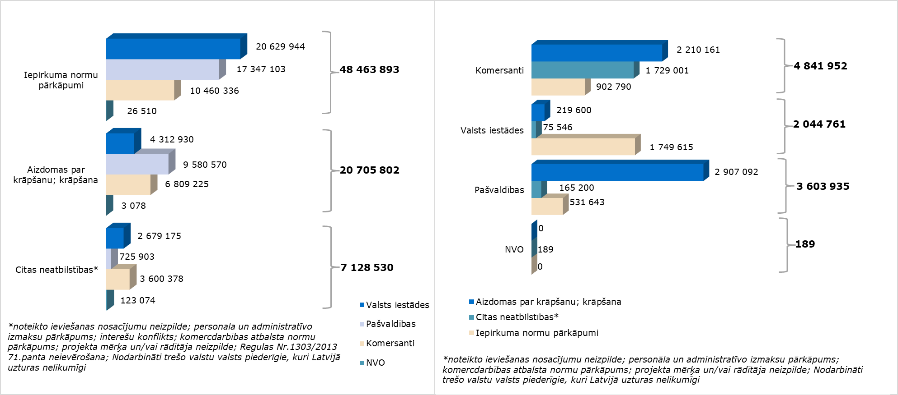

Attiecībā uz NVI atgūšanu atsevišķos gadījumos CFLA saņem finansējuma saņēmēja argumentētu lūgumu pagarināt līdzekļu atmaksas termiņu. MK 2022. gada 22. marta sēdes protokola Nr. 17, 34. § 6. punktā tika noteikta vienota kārtība NVI atmaksas termiņa pagarinājuma saskaņošanai ES fondu 2014.–2020. gada plānošanas periodā saņemt nepieciešamu MK lēmumu. Administratīvā sloga mazināšanas nolūkā, kā arī, lai vienādotu praksi ar NVI atgūšanas kārtību citā iestādē, FM rosina noteikt, ka NVI atmaksas termiņa pagarinājumam nav nepieciešams MK lēmums, bet par tāda pagarinājuma lietderību, objektīvu pamatotību lemj CFLA kā līgumslēdzējs, saņemot finansējuma saņēmēja argumentētu lūgumu.

Balstoties uz Sabiedrības integrācijas fonda kā ES fondu 2004.–2006. gada plānošanas perioda grantu shēmas apsaimniekotāja un 2007.–2013. gada plānošanas perioda sadarbības iestādes informāciju, vairākos minēto periodu projektos daļu no NVI ilgstoši nav iespējams atgūt, jo parādniekam nav mantas vai naudas līdzekļu, uz ko būtu vēršama parāda piedziņa, vai ir uzsākts juridiskās personas likvidācijas process – detalizētāk par katru projektu skatīt šī ziņojuma pielikumā Nr. 4. Ņemot vērā lietderības apsvērumus, izvērtējot potenciālo NVI atgūšanas iespējas, kā arī to, ka dalībvalstij pret EK saistības noslēgušās, Sabiedrības integrācijas fonds rosina MK atbalstīt NVI attiecināt uz valsts budžetu kopā 24 596,24 euro (ES fondu finansējums 21 433,66 euro, valsts budžeta finansējums 3 162,58 euro).

ES fondu 2021.–2027. gada plānošanas periods
ES fondu 2021.–2027. gada plānošanas periodā sadarbībā ar sociāliem un sadarbības partneriem jau ir paveikts liels darbs – līdz š. g. 7. maijam ES fondu uzraudzības komitejā ir apstiprināti projektu atlases kritēriji investīcijām par vairāk kā pusi no pieejamā ES fondu finansējuma (2,9 mljrd. euro jeb 68 %) dažādās jomās tādām investīcijām kā pētniecībai un inovācijām, uzņēmējdarbībai, digitalizācijai, klimata pārmaiņām un vides aizsardzībai, ilgtspējīga transporta attīstībai, veselības veicināšanai, izglītības attīstībai, nodarbinātībai un sociālajai iekļaušanai, reģionu līdzsvarotai attīstībai, pārejai uz klimatneitralitāti u. c. (ieskaitot posmotos projektus, IPIA izņēmumus, kas tika pieņemti ar UK lēmumu 23.04.2024, un finanšu instrumentus). Nepieciešamais investīciju MK regulējums līdz 2024. gada 7. maijam ir apstiprināts par 1,59 mljrd. euro ES fondu piešķīruma (ieskaitot grozījumus jau apstiprinātajos MK noteikumos, kuriem pārdaļu rezultātā mainās finansējums, posmotie projekti). Investīciju regulējums tieši ietekmē investīciju tempus kopumā, proti gan uzsākto atlašu, gan projektu uzsākšanu un maksājumu veikšanu projektos. Skatīt attēlu Nr. 5 un šī ziņojuma pielikumu Nr. 5.
Attēls Nr. 5 “ES fondu 2021.–2027. gada plānošanas perioda MK noteikumu apstiprināšanas kumulatīvi un izpilde, ministriju dalījumā, ES fondu finansējums, milj. euro”

* t. sk. 05.03.2024. ES fondu tematiskās komitejas sēdē pielemtās pārdales.
**Par SM pārziņā esošajām investīcijām 669 milj. euro (ES fondu piešķīrums) apmērā vēl turpinās diskusijas transporta jomas investīciju portfeļa pārstrukturizēšanai, attiecīgais investīciju īstenošanas normatīvais regulējums virzāms uz Ministru kabinetu pēc diskusijām, t.sk. nepieciešamo grozījumu programmā 2021.-2027.gadam apstiprināšanas.

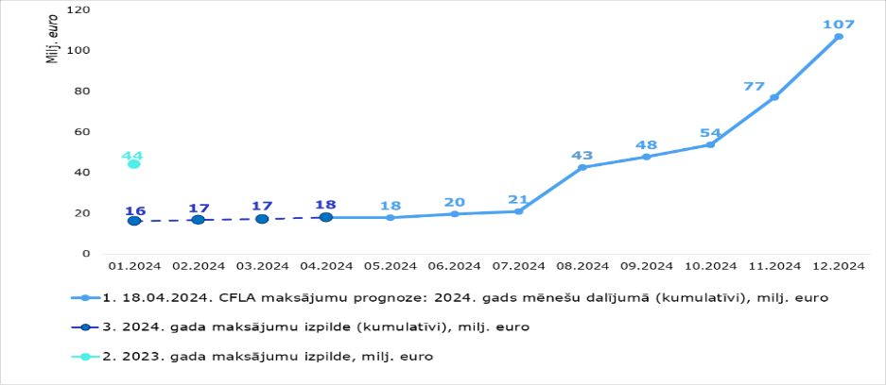
Līdz 2024. gada 3. maijam uzsāktas 69 projektu atlases un finanšu instrumentu nolīguma īstenošana ar kopējo ES fondu atbalstu 1,1 mljrd. euro (25 % no ES piešķīruma). Īstenošanā ir 119 projekti par kopējo ES fondu finansējumu 382 milj. euro (8,7 % no ES piešķīruma), kā arī veikti maksājumi projektu īstenotājiem par 62 milj. euro (skatīt šī ziņojuma pielikumu Nr. 1). Saskaņā ar CFLA un atbildīgo iestāžu prognozi 2024. gadā kopumā plānots izmaksāt projektu īstenotājiem 107 milj. euro (skatīt attēlu Nr. 6 un pielikumu Nr. 6).
Attēls Nr. 6 “CFLA un atbildīgo iestāžu prognoze maksājumiem investīciju projektiem 2024. gadā, ES fondu 2021.–2027. gada plānošanas perioda finansējums, milj. euro”

Lai nodrošinātu sabalansētu perioda izdevumu plūsmu un sasniegtu EK noteikto pieprasāmo izdevumu minimālo apmēru kumulatīvi 2025. gadā un turpmāk ikgadēji līdz 2030. gadam (n+3 mērķis), budžeta izdevumiem ES fondu 2021.–2027. gada plānošanas perioda investīcijām 2025. gadā jābūt virs 700 milj. euro. Līdz ar to šā gada februāra laikā atbildīgās ministrijas veica investīciju portfeļa pārskatīšanu pēc būtības. Attiecīgi 2024. gada 5. martā ES fondu tematiskajā komitejas sanāksmē finanšu ministra vadībā ministri konceptuāli vienojās par tūlītējiem investīciju optimizēšanas risinājumiem naudas plūsmas paātrināšanai, veicot finansējuma pārdales ministriju investīciju portfeļu pārstrukturizēšanai indikatīvi par vairāk kā 600 milj. euro (skatīt pielikumu Nr. 7). Vērtējot investīciju īstenošanas gatavību, aktualitāti un attiecīgās nozares pieprasījumu, investīciju optimizācijas priekšlikums kopumā paredz:
- palielināt atbalstu uzņēmējdarbībai, t. sk. uzņēmumu komercdarbības procesu digitalizēšanai par 19,6 milj. euro, atbalstīt jaunu darba vietu radīšanu eksportējošos uzņēmumos 30,1 milj. euro apmērā, un veicināt ārējo tirgu apgūšanu 11,8 milj. euro, kā arī plānots palielināt atbalstu praktiskas ievirzes pētījumu veikšanai par 21,2 milj. euro;
- papildu finansējumu indikatīvi 27,2 milj. euro apmērā plānots novirzīt pirmsskolas izglītības iestāžu infrastruktūras attīstībai, lai nodrošinātu vienlīdzīgas iespējas bērniem (t. sk. sociāli un ekonomiski nelabvēlīgā situācijā esošām personu grupām) saņemt pašvaldības sniegto pirmsskolas izglītības pakalpojumu un nodrošinātu bērna vecāku pilnvērtīgu atgriešanos darba tirgū;
- lai veicinātu nevienlīdzības mazināšanu un sociālo iekļaušanu paredzēts palielināt atbalstu par 4,9 milj. euro bērnu tiesību un aizsardzības sistēmas pilnveidošanai un 4 milj. euro – atbalsta instrumentu izstrādei vardarbības novēršanai un mazināšanai, kā arī 21,8 milj. euro novirzīt sociālo mājokļu pieejamības nodrošināšanai;
- plānots novirzīt atbalstu 34,8 milj. euro apmērā izglītības kvalitātes, t.sk. izglītības procesa, satura, vides un pārvaldības uzraudzībai un mācību līdzekļu izstrādei, lai nodrošinātu izglītojamo vajadzībām atbilstošu mācību procesu un mācību vidi, veicinot viņu intelektuālā potenciāla attīstību, motivāciju mācīties un iesaistīties izglītībā, kā arī attīstot prasmes un kompetences, kas nepieciešamas darba videi pēc formālās izglītības ieguves, tādā veidot radot priekšnoteikumus tautsaimniecības un cilvēkkapitāla attīstībai nākotnē;
- tāpat investīciju optimizēšanas risinājums paredz indikatīvi 20,7 milj. euro finansējuma novirzīšanu augstas gatavības energoefektivitātes projektu īstenošanai;
- investīciju optimizēšanai plānots arī pārstrukturizēt transporta jomas investīciju portfeli.
Tāpat investīciju portfeļa optimizācijas ietvaros 2024. gada 25. aprīlī ES fondu tematiskajā komitejas sanāksmē tika skatīti SM un IZM detālākie priekšlikumi šo ministriju pārziņā esošo investīciju izmantošanai. Papildu diskusijas turpināmas par SM priekšlikumiem transporta jomas investīciju portfeļa pārstrukturizēšanai. Savukārt pašvaldības ir aicinājušas rast risinājumu arī visu iesniegto publiskās ārtelpas projektu īstenošanai, attiecīgi tiek izskatīta finansējuma pārdales iespēja 5. politikas mērķa ietvaros.
2024.gada maijā FM organizēs sarunas ar sociāliem un sadarbības partneriem, lai nodrošinātu visaptverošas diskusijas par sagatavoto investīciju optimizēšanas priekšlikumu. Vienlaikus FM ir uzsākusi neformālo konsultāciju procesu ar EK par investīciju optimizēšanas priekšlikumiem, lai 2021.–2027. Programmas grozījumu projektu FM tālāk virzītu apstiprināšanai ES fondu uzraudzības komitejā un MK (plānots līdz 2024. gada 31. jūlijam).
Ņemot vērā ierosinātās pārdales, atbildīgo iestāžu, CFLA un VI savstarpējā sadarbībā aktualizētās iespējamās investīciju naudas plūsmas liecina, ka sasniegt prognozētos minimālos deklarējamos izdevumus ir iespējams (skatīt attēlu Nr. 7). Pēc 2021.–2027. Programmas grozījumu veikšanas FM virzīs MK apstiprināšanai pārrēķinātus atbildīgo iestāžu individuālos deklarējamo izdevumu N+3 mērķus.
Attēls Nr. 7 “Prognozes ES fondu 2021.–2027. gada plānošanas perioda EK pieprasāmo izdevumu (n+3) minimālā mērķa izpildei, milj. euro” uz 2024. gada 18. aprīli”
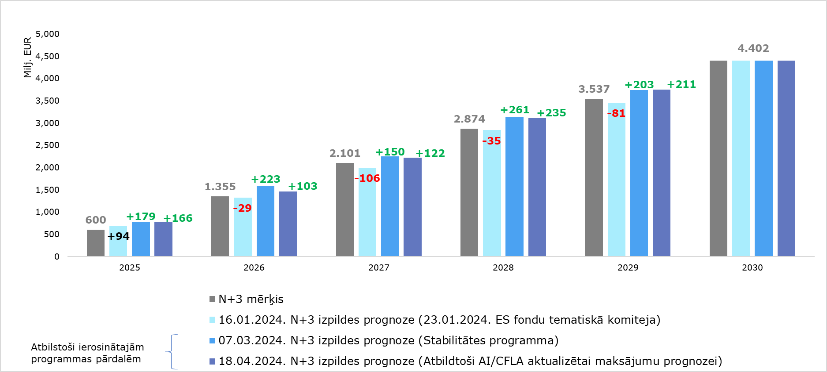
Gatavojoties ES fondu 2021.–2027. gada plānošanas perioda vidusposma novērtējumam, 2024. gadā FM turpina darbu pie saņemto priekšlikumu (kopumā 1,7 mljrd. euro apmērā) izskatīšanas. Par elastības finansējuma pieejamību konkrētām investīcijām 2021.–2027. Programmā lēmumu pieņems EK vidusposma novērtējuma ietvaros. ES fondu tematiskās komitejas 2024. gada 25. aprīļa sanāksmē konceptuāli atbalstīts FM priekšlikums indikatīvi 70 % elastības finansējumu 457,9 milj. euro novirzīt valdības būtiskākajām investīciju prioritātēm. Savukārt potenciālās investīciju prioritātes plānots apspriest turpmākajās ES fondu tematiskās komitejas sēdēs.
ES finansējuma (starpposma maksājumu) saņemšanai no EK kā priekšnosacījums ir arī ieguldījumu priekšnosacījumu izpilde un ievērošana visā plānošanas periodā. Joprojām nav apstiprināts un starpinstitūciju saskaņošanā būtisks ES fondu ieguldījumu priekšnosacījums transporta jomā “Indikatīvais dzelzceļa infrastruktūras attīstības plāns 2023.–2027. gadam”. Kritiski svarīga operatīva SM rīcība, lai minētais plānošanas dokuments tiktu apstiprināts pēc iespējas ātrāk nepārtrauktai dzelzceļa infrastruktūras ieguldījumu nodrošināšanai ar ES fondu līdzfinansējumu, kā arī transporta jomas (3.1.1.SAM) projektu izdevumu deklarēšanai EK un atmaksu saņemšanai no EK. Tāpat LM pēc iespējas ātrāk ir jāatjauno plānošanas dokuments – “Plāns personu ar invaliditāti vienlīdzīgu iespēju veicināšanai 2021.–2023. gadam” (MK 17.08.2021. rīk. Nr. 577) – attiecas uz 2021.–2027. Programmas kopējo horizontālo ieguldījumu priekšnosacījumu, tāpēc šī dokumenta apstiprināšana ir svarīga, lai Latvija varētu saņemt ES fondu atmaksu no EK attiecībā uz visām 2021.–2027. Programmas investīcijām.
VARAM progresa informācija par neatliekamo pretplūdu pasākumu īstenošanu Jēkabpilī: Būvdarbi plūdu risku novēršanai Jēkabpilī uzsākti 2023. gada 20. oktobrī un turpināti līdz 2023. gada 27. decembrim, kad nepiemērotu klimatisko apstākļu dēļ iestājās tehnoloģiskais pārtraukums. Darbi veikti Daugavas kreisā krasta aizsargdambja pusē, sagatavojot teritoriju 9 ha platībā, izbūvējot lietus kanalizācijas un drenāžas tīklu izbūvi 1,4 km garumā. Dambja vājākajos posmos tas nostiprināts ar akmeņu bērumu, iestrādājot minerālgrunti un bentonītmāla paklāju, kā arī nostiprināta hidrobetona nogāze, izbūvējot atbalstsienu. Būvdarbu gaitu ietekmējuši netipiski stipri nokrišņi un upes ūdens pietece. Tie atsākti 2024. gada 17. aprīlī. Projektā ir apstiprināts starpposma maksājuma pieprasījums par periodu no 2023. gada 1. janvāra līdz 2024. gada 25. janvārim par kopējo summu 696 301 euro, kurā iekļautas būvprojekta izstrādes izmaksas, būvdarbu un būvuzraudzības izmaksas. Nozīmīgākā būvdarbu izpilde plānota 2024. gadā. Indikatīvais būvdarbu izpildes beigu termiņš saskaņā ar Jēkabpils novada pašvaldības sniegto informāciju un, ņemot vērā būvdarbu veicēja SIA “Jēkabpils PMK” iesniegto darbu veikšanas kalendāro grafiku, tiek minēts 2025. gada jūlijs/augusts, kas iekļaujas projekta īstenošanas beigu termiņā, kas paredzēta 2025. gada 31. decembrī. CFLA veic regulāru projekta uzraudzību un risku pārvaldību un identificētie riski tiek atbilstoši vadīti un uzraudzīti.

Atveseļošanas fonda plāna ieviešana
Līdz 2024. gada 7. maijam MK apstiprināti ieviešanas nosacījumi par 92 % no AF kopējā finansējuma 1,97 mljrd. euro. Savukārt vēl 2 nozaru ministrijām ir jāizstrādā un jāiesniedz MK apstiprināšanai regulējums par kopumā 142,3 milj. euro, tostarp IZM par investīcijām, kuras bija plānots uzsākt 2023. gadā , kā arī KEM – RePower komponentes investīcijas, kuras plānots uzsākt 2024. gada 2. ceturksnī. Skatīt tabulu Nr. 2.
Tabula Nr. 2“Atveseļošanas fonda investīcijas, kurām nav apstiprināts MK regulējums (Atveseļošanas fonda finansējums), milj. euro”
Aktīvi notiek arī AF ierobežotas vai atklātas projektu iesniegumu atlases visās AF investīciju jomās (kopā jau par 88,9 %, 1,75 mljrd. euro), kā arī īstenošanā kopumā ir 255 projekti par 1,2 mljrd. euro (61,3 % no pieejamā AF finansējuma). Skatīt progresu, t. sk. atbalstāmo jomu dalījumā, attēlā Nr. 8.
Attēls Nr. 8 “AF investīciju projektu progress uz 2024. gada 1. maiju un pieauguma salīdzinājums pret datiem uz 2023. gada 4. septembri, milj. euro” 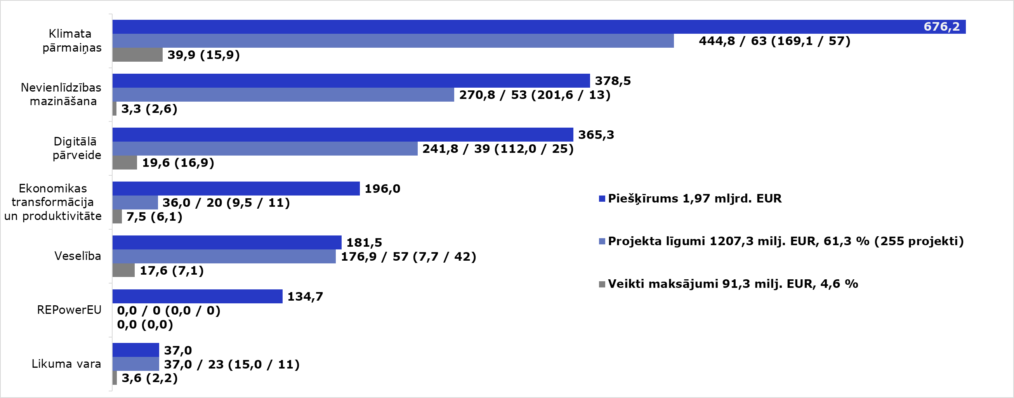
Visās AF komponentēs ir uzsāktas vai pabeigtas projektu atlases uz 2024. gada 7.maiju. No kopā plānotām 78 AF atlasēm 6 nav uzsāktas (11 % no kopējā AF finansējuma; atbildīgās ministrijas: KEM – 3, IZM – 2, un SM – 1). Apjomīgākie projekti tiek īstenoti klimata pārmaiņu, digitālās pārveides, nevienlīdzības mazināšanas un veselības jomās. Veikti maksājumi projektu īstenotājiem kopumā par 91,3 milj. euro.
Maksājumu pieprasījumu EK iesniegšana un noteikto rādītāju izpilde
2023. gada 22. decembrī Latvija iesniegusi EK otro maksājuma pieprasījumu par 43 rādītāju izpildi, lai saņemtu no EK 335,7 milj. euro. Kopā ar maksājuma pieprasījumu EK iesniegta pārvaldības deklarācija, ko papildina kopsavilkums par veiktajām pārbaudēm, Revīzijas iestādes auditu kopsavilkums. Pamatojoties uz nozares ministriju, Valsts kancelejas, CFLA sniegto informāciju un Revīzijas iestādes auditu kopsavilkumu, veiktajās pārbaudēs nav konstatēti dubultā finansējuma, krāpšanas, korupcijas un interešu konflikta gadījumi, izstrādātajās iekšējās kontroles sistēmās nav būtisku trūkumu, auditos izteiktie ieteikumi tiek ieviesti, informācija ir pieejama KPVIS, tostarp šī sistēma tiek nepārtraukti pilnveidota. EK maksājums Latvijas budžetā ir sagaidāms š. g. maija otrajā pusē.
2024. gadā atbildīgajām iestādēm ir jāpabeidz 2023. gadam noteikto rādītāju izpilde (vēl 8 no 30), lai šogad iesniegtu pieprasījumu EK 275,1 milj. euro saņemšanai. Tāpat ir jāizpilda 39 no 44 2024. gada rādītājiem 334,8 milj. euro saņemšanai (indikatīvi plānots iesniegt maksājuma pieprasījumu EK 2025. gadā). Skatīt attēlus Nr. 9, Nr. 10 un Nr. 11. Līdz 2024. gada maija sākumam kopumā izpildīti 79 rādītāji no Latvijai noteiktajiem 229 atskaites punktiem un mērķiem.
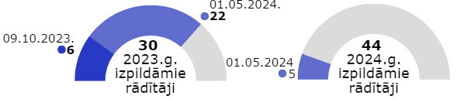
Attēls Nr. 9 “AF 2023. un 2024. gadā izpildāmie rādītāji, skaits, kumulatīvi”
2023. gada rādītāju izpildei iezīmējas kritisks risks LM par senioru māju būvniecību. No AF plānā noteiktiem 17 līgumiem ar pašvaldībām par kopā 69 milj. euro iesniegti un apstiprināti tikai 3 projekti par 12,7 milj. euro AF finansējuma (zema pašvaldību finanšu kapacitāte, sadārdzinājums). Plānots organizēt atkārtotu projektu atlasi, iesaistot arī potenciālus projektu īstenotājus no privātā sektora. Detālāku informāciju skatīt šī ziņojuma pielikumā Nr. 8.
Tā kā jau tagad tiek kavēta vairāku 2023. gada rādītāju izpilde, tad ir paredzams, ka Latvija varētu iesniegt EK trešo maksājuma pieprasījumu par visu 30 rādītāju izpildi 2024. gada beigās, līdzīgi kā iepriekšējā gadā. FM kā AF plāna koordinators informēs iesaistītās iestādes par turpmākiem informācijas ievades KPVIS un apliecinājumu sniegšanas termiņiem šā gada vidū, atkarībā no rādītāju izpildes statusa. Attiecīgi Revīzijas iestāde savu auditu kopsavilkumu par rādītāju sasniegšanu un atzinumu varēs sniegt tikai pēc visu rādītāju sasniegšanas.
Arī 2024. gada rādītāju izpildē iezīmējas atsevišķi riski, tomēr kopumā iestādes plāno izpildīt rādītājus 2024. gadā vai līdz ceturtā maksājuma pieprasījuma iesniegšanai EK 2025. gadā. Detālāku informāciju skatīt šī ziņojuma pielikumā Nr. 9.
Ņemot vērā minētos riskus, ministru ES fondu tematiskās komitejas 2024. gada 25. aprīļa sanāksmē FM aicināja ministrijas informēt FM par potenciālajiem problēmjautājumiem AF ieviešanā, kas potenciāli var radīt nepieciešamību grozīt AF plānu, kā arī nepieciešamības gadījumā vērsties FM un EK ar risku mazināšanas priekšlikumiem.
Attēls Nr. 10 “2023. gada atskaites punktu/ mērķu izpilde pret AF plānā noteikto izpildes termiņu dalījumā pa jomām un iestādēm”(KPVIS dati uz 01.05.2024.)”
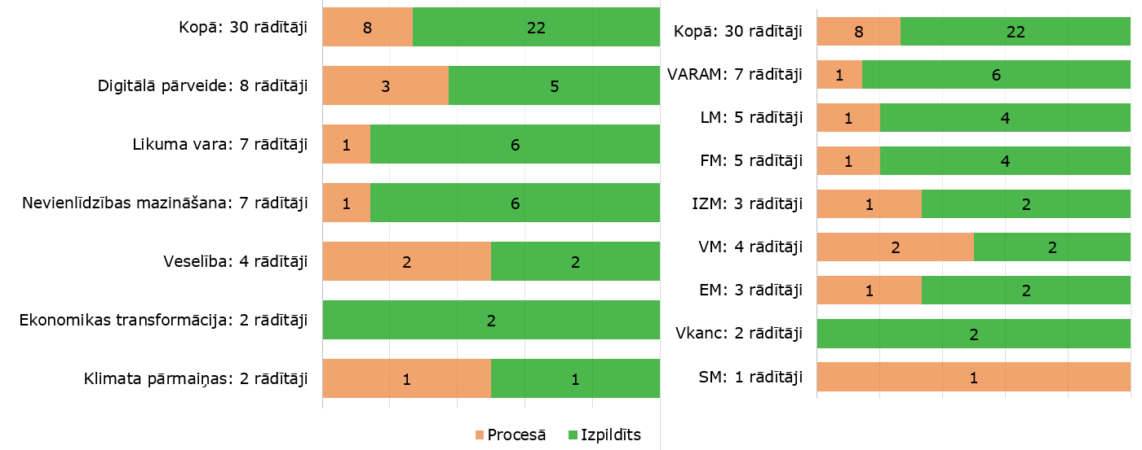
Attēls Nr. 11 “2024. gada atskaites punktu/ mērķu izpilde pret AF plānā noteikto izpildes termiņu dalījumā pa jomām un iestādēm”(KPVIS dati uz 01.05.2024.)”
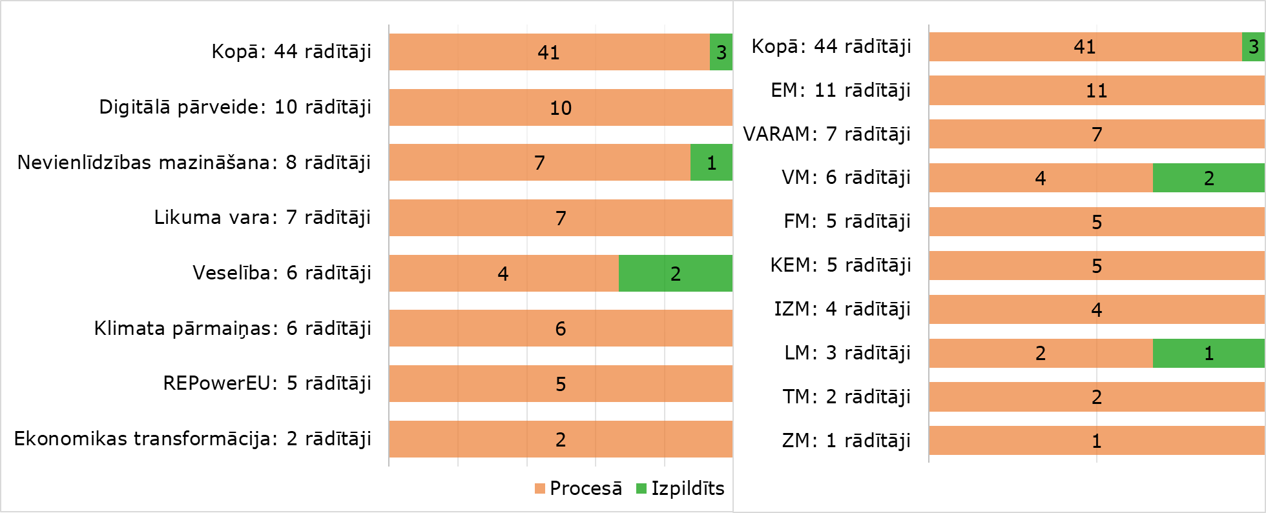
Ziņojot EK par AF plāna ieviešanas progresu aktuālajā pārskata periodā, Latvijai š. g. 30. aprīlī iesniedza EK kārtējo īstenošanas progresa pusgada ziņojumu, tajā iekļauta atbildīgo iestāžu sniegtā informācija (skatīt detalizētu informāciju par iestāžu sniegto progresa informāciju – atskaites punktiem, mērķiem šī ziņojuma pielikumā Nr. 10, par uzraudzības rādītājiem – pielikumā Nr. 11, informāciju par papildu finansējumu AF reformu un investīciju īstenošanai no citiem finanšu avotiem ar iestāžu sniegtajiem komentāriem un skaidrojumiem EK angļu valodā – pielikumā Nr. 12, informāciju par sasniegtajiem kopējiem rādītājiem – skatīt pielikumā Nr. 13).

EEZ/Norvēģijas grantu un Šveices ieguldījuma investīciju progress
Latvijā tiek izmantota iespēja investēt 99,7 milj. euro, t. sk. 85,4 milj. euro EEZ/Norvēģijas grantus ar 14,3 milj. euro valsts budžeta finansējumu no 2018. gada līdz 2025. gada 30. aprīlim. Veiktie valsts budžeta izdevumi līdz 2023. gada nogalei ir 59,8 milj. euro, t. sk. 51,1 milj. euro grants (t. sk. no 2023. gada 1. jūlija līdz 31. decembrim investīciju progress 19,2 milj. euro valsts budžeta izdevumi, t. sk. 16,4 milj. euro grants).
Programmu ieviešanā ir intensīvs posms, t. sk. ar izaicinājumiem. Vislabākie investīciju progresa rādītāji ir Reģionālās attīstības un kultūras programmā, investēti 77 % no programmā pieejamā finansējuma (skatīt attēlu Nr. 12).
Attēls Nr. 12 “Programmu investīciju progress līdz 2023. gada beigām, EEZ/Norvēģijas granti, milj. euro, t. sk. izmaiņas periodā no 2023. gada 1. jūlija līdz 31. decembrim (“+”)*”
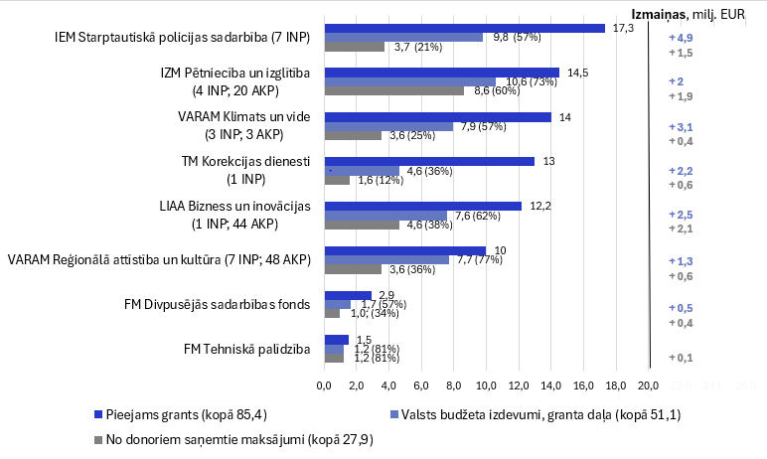
* INP – iepriekš noteiktais projekts, AKP – atklāta konkursa projekts
Visaugstākie riski saglabājas TM un IEM programmās, kuru projektos paredzēti būvniecības darbi u. c. finansiāli ietilpīgi iepirkumi un investīciju progress ir viszemākais (skatīt attēlu Nr. 12), ņemot vērā ierobežoto termiņu investīciju pieejamībai, līdz 2024. gada 30. aprīlim. Krievijas kara Ukrainā rezultātā radās izmaksu pieaugums, kā rezultātā sadārdzinājumu izvērtēšana un projektu aktivitāšu pielāgošana, atkārtota iepirkumu izsludināšana projektu īstenotājiem ir prasījusi papildu laiku. Attiecīgi būvniecība uzsākta vēlāk nekā sākotnēji plānots, atstājot ietekmi uz izpildes termiņiem. Programmu apsaimniekotāji un projektu īstenotāji veic risku mazināšanas pasākumus, lai pēc iespējas sekmīgi pabeigtu projektus, izmantojot grantu līdzfinansējumu.
TM programmā pastāv augsts risks, ka Korekcijas dienestu mācību centra projektā visas paredzētās aktivitātes netiks pilnībā izpildītas un apmaksātas minētajā termiņā. Būvniecības izpilde atpaliek no paredzētā izpildes grafika. TM sadarbībā ar projekta īstenotāju un Valsts kasi ir raduši risinājumu projekta aktivitāšu apmaksai no projekta līdzekļiem, izmantojot darījumu kontu, noslēdzot trīspusēju vienošanos starp projekta īstenotāju, piegādātāju un komercbanku. Risinājums saskaņots ar donorvalstīm un apstiprināts MK ar atbilstošiem programmas īstenošanas MK noteikumu grozījumiem.
Augsts risks saglabājas arī divos IEM programmas būvniecības projektos – lai arī projekta aktivitāšu apjoms ir pielāgots iespējām un nav indikāciju par būvdarbu aizkavēšanos, darbi turpinās ļoti saspringtos termiņos, ciešā programmas apsaimniekotāja uzraudzībā.
DSF no līdz šim apstiprinātajām 16 iniciatīvām par 1,7 milj. euro 7 iniciatīvas ir jau pabeigtas par 762 tūkst. euro, savukārt vēl 4 iniciatīvas plānots pabeigt 2024. gadā, pārējo ieviešana turpināsies arī 2025. – noslēguma gadā, t. sk. iniciatīvas Ukrainas kara bēgļu vajadzību risināšanai – 370 tūkst. euro. Papildus visās programmās īstenojas specifiski programmu jomu divpusējās sadarbības pasākumi ar 1,2 milj. euro EEZ/Norvēģijas finansējumu.
Tā kā 2024. gada 30. aprīlī beidzas EEZ/Norvēģijas grantu projektu izdevumu attiecināmības termiņš, bet vēl gadu, līdz 2025. gada 30. aprīlim, turpinās DSF īstenošana, tad saskaņā ar donorvalstu norādēm projektos neinvestēto finansējumu no EEZ/Norvēģijas grantu programmām var pārdalīt uz DSF programmu līmeņa aktivitātēm šādās programmu jomās: pētniecībā un izglītībā, kultūrā un reģionālajā attīstībā, biznesā un inovācijās, klimatā, tiesībsargājošo iestāžu un korekcijas dienestu sistēmas attīstībā, tādejādi veicinot pilnvērtīgu līdzekļu investēšanu prioritārajās jomās. Līdz ar to būtu atbalstāmi programmu apsaimniekotāju priekšlikumi par līdz 2024. gada 30. aprīlim projektos neinvestēto līdzekļu novirzīšanu uz (1) attiecīgās programmas jomas DSF aktivitātēm, ja programmu apsaimniekotāji ir izstrādājuši konkrētu plānoto bilaterālo iniciatīvu sarakstu, kas saskaņots attiecīgās programmas sadarbības komitejā vai (2) DSF stratēģisko iniciatīvu īstenošanai, ja savlaicīgi panākta savstarpēja vienošanās ar FM kā DSF apsaimniekotāju, ka ir iespējama attiecīgo finanšu līdzekļu jēgpilna investēšana noteiktajā izdevumu attiecināmības termiņā.
Vienlaikus esošo DSF stratēģisko iniciatīvu īstenotāji ir informējuši par ietaupījumiem indikatīvi 94 183 euro uz 2024. gada 31. martu, ko būtu lietderīgi turpināt piešķirt Ukrainas kara bēgļu atbalstam. Krievijas īstenotais iebrukums Ukrainas teritorijā turpinās, tāpēc joprojām aktuāls ir dažāda veida atbalsts ukraiņu bēgļiem Latvijā. Fonda “Ziedot.lv” birojā ik dienu turpina vērsties kara bēgļi no Ukrainas, un palīdzība ir nepieciešama arī pēc 2023. gada. Ņemot vērā atlikušo termiņu DSF iniciatīvu īstenošanai, t. i., 2025. gada 30. aprīlis, jaunas stratēģiskās iniciatīvas DSF nebūtu pamata vairs pieņemt izskatīšanai ierobežotā apstiprināšanas un ieviešanas laika dēļ. Tādēļ tiek rosināts valdībai lemt par esošā vai turpmākā DSF ietaupītā finansējuma no stratēģiskajām iniciatīvām piešķiršanu DSF stratēģiskajai prioritātei “Mērķēts atbalsts saistībā ar Eiropas bēgļu krīzes risināšanu Latvijā, tostarp ukraiņu bēgļu vajadzību risināšanai Latvijā”, t. sk. iespēju robežās jau īstenošanā esošajai iniciatīvai “Palīdzība Ukrainas bēgļiem Latvijā” (īstenotājs – fonds “Ziedot.lv”, 100 % donorvalstu grants) atbilstoši Norvēģijas Karalistes vēstniecības Rīgā priekšlikumam un DSF Komitejas lēmumam, lai nodrošinātu iespējami nozīmīgāku mērķētu atbalstu kara bēgļiem jau ar fondu “Ziedot.lv” noslēgtā līguma ietvaros. Šādu stratēģisko atbalsta iniciatīvu ukraiņiem gadījumā, ja tās vērstas uz atbalstu horizontāli valstī, turpmāk nav nepieciešams iesaistīt DSF konsultatīvo darba grupu viedokļa sniegšanā, vienlaikus FM turpinās sniegt aktuālo informāciju tai par atbalstu ukraiņiem.
Līdz pārskata perioda beigām par NVI ir atzīti 52,0 tūkst. euro jeb 0,05 % no grantu publiskā finansējuma. 2023. gada 2. pusgadā ir konstatēti 18,1 tūkst. euro NVI, t. sk. 11,4 tūkst. euro projektos, kurus īsteno valsts budžeta iestādes, plānošanas reģioni un citas no valsts budžeta daļēji finansētās atvasinātās publiskās personas un pašvaldības.
Balstoties uz Sabiedrības integrācijas fonda kā EEZ grantu 2009.–2014. gada perioda un Šveices programmas 2007.–2017. gada perioda NVO fondu apsaimniekotāja informāciju, vairākos projektos konstatētos NVI ilgstoši nav bijis iespējams atgūt – daļa finansējuma no projekta īstenotājiem atgūta, tomēr atlikušā izmaksātā finansējuma atgūšanas process nav iespējams, jo parādniekam nav mantas vai naudas līdzekļu, uz ko būtu vēršama parāda piedziņa – detalizētāk par katru projektu skatīt šī ziņojuma pielikumā Nr. 4. Ņemot vērā lietderības apsvērumus, izvērtējot potenciālo NVI atgūšanas iespējas, kā arī to, ka dalībvalstij pret donorvalstīm saistības ir noslēgušās, Sabiedrības integrācijas fonds rosina MK atbalstīt norakstīt NVI summu kopā 116 714,03 euro (Šveices/EEZ grantu finansējums 103 353,11 euro, valsts budžeta finansējums 13 360,92 euro) uz valsts budžeta papildu izdevumiem.
Ar Šveices ieguldījuma atbalstu 40,4 milj. Šveices franku apmērā (indikatīvi 42,4 milj. euro) nodrošināta iespēja uzsākt investīciju priekšdarbus un īstenošanu piecās programmu jomās, kuras var skatīt attēlā Nr. 13.
Attēls Nr. 13 “Šveices ieguldījuma programmu jomas”
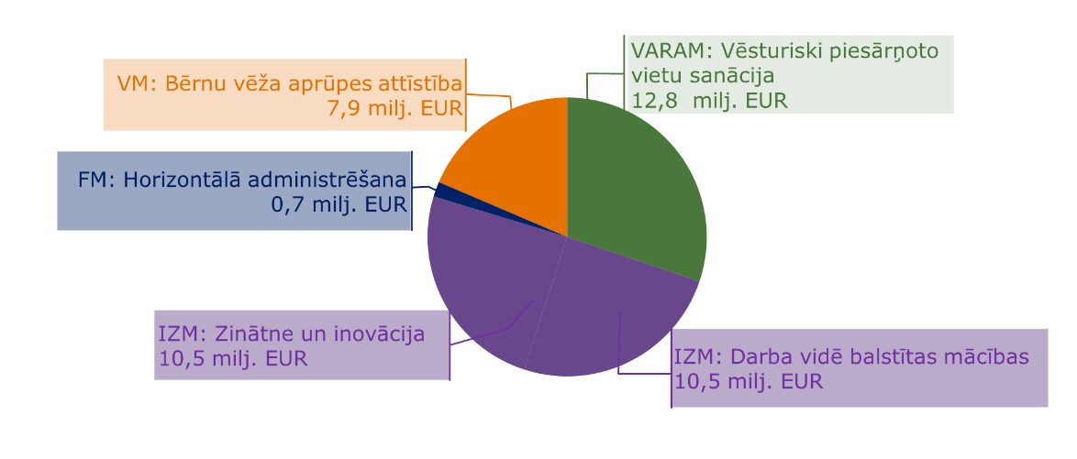
2023. gada 2. ceturksnī tika uzsākts darbs pie likumprojekta “Latvijas un Šveices sadarbības programmas 2019.–2029. gada perioda vadības likums” izstrādes un to paredzēts iesniegt Saeimā 2024. gada 1. pusgadā. Pēc tā pieņemšanas tiks izstrādāts un virzīts apstiprināšanai izrietošo horizontālo MK noteikumu projekts.
Visi 4 programmu 1. kārtas iesniegumi ((1) zinātne un pētniecība (IZM), (2) darba vidē balstītas mācības (IZM), (3) bērnu vēža aprūpes attīstība (VM), (4) vēsturiski piesārņotās vietas sanācija (VARAM)) no Šveices puses ir apstiprināti 2023. gada 4. ceturksnī. Ministrijas attiecīgi izstrādā programmu 2. kārtas iesniegumu iesniegšanai Šveices institūcijām apstiprināšanai (indikatīvi 2024. gada otrā pusē varētu notikt visu programmu apstiprināšana). Šveices ieguldījuma īstenošanas grafiku skatīt attēlā Nr. 14.
Attēls Nr. 14 “Šveices ieguldījuma īstenošanas grafiks”
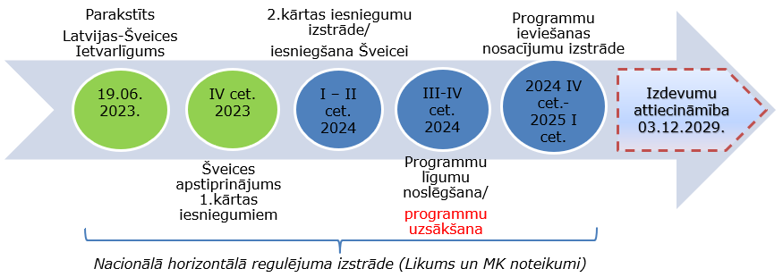

Ietvarlīguma pielikuma 3.2. sadaļā ir noteiktas programmas un to apsaimniekotāji. Uz Ietvarlīguma pamata Šveices institūcijām apstiprināšanai VI iesniedz programmu 2. kārtas iesniegumus, kuros ir noteikts programmas finansējums, tā sadalījums pa aktivitātēm, t. sk. programmu administrēšanas izmaksas, kas nevar pārsniegt 10 % no kopējām programmas izmaksām. Saskaņā ar donorvalsts noteikumu 6.1. panta pirmās daļas (a) punktu programmas izdevumu attiecināmība sākas ar programmas līguma noslēgšanu starp VI un Šveices institūcijām (indikatīvi divu mēnešu laikā pēc programmas apstiprinājuma saņemšanas). Lai nodrošinātu savlaicīgu Šveices programmu ieviešanas uzsākšanu, ministrija, kas ir programmas apsaimniekotājs, var izmantot valsts budžeta priekšfinansējumu programmas administrēšanas (vadības) attiecināmiem izdevumiem, sākot ar programmas līguma parakstīšanas brīdi. Par projektu, t. sk. iepriekš noteikto projektu, izdevumu attiecināmību un finansējuma plānošanu un piešķiršanu tiks atrunāts likumprojektā “Latvijas un Šveices sadarbības programmas 2019.–2029. gada perioda vadības likums”, tā anotācijā, horizontālajos MK noteikumos un programmas īstenošanas nosacījumos (MK apstiprina).

Priekšlikumi
Balstoties uz šajā ziņojumā sniegto informāciju, FM rosina MK lemt par šādiem priekšlikumiem rīcībai:
- LM un SM nodrošināt ES fondu 2021.–2027. gada plānošanas perioda priekšnosacījumu izpildi attiecīgi ne vēlāk kā līdz 2024. gada 1. jūnijam un 2. jūlijam, lai Latvija varētu iesniegt EK starpposma maksājuma pieteikumu un saņemt maksājumus valsts budžeta ieņēmumos.
- Lai optimizētu investīcijas ES fondu 2021.–2027. gada plānošanas periodā un sasniegtu EK noteikto ikgadēji deklarējamo izdevumu minimālo apjomu, FM sadarbībā ar atbildīgajām iestādēm, sagatavot un iesniegt apstiprināšanai MK līdz 2024. gada 30. jūnijam grozījumus 2021.–2027. Programmā, kā arī atbildīgajām iestādēm aktualizēt investīciju ieviešanas nosacījumu izstrādes un atlašu uzsākšanas laika grafiku, noteikt iestādēm ikgadēji sasniedzamās investīciju naudas plūsmas ikgadēji vidējā termiņā. Vienlaikus rosināts konceptuāli atbalstīt KM valsts budžetā plānoto investīciju, ko plānots deklarēt 2021.–2027. Programmas ietvaros, 2024. un 2025. gada valsts budžeta finansējumu pārdalīt kultūras nozares izdevumiem.
- ES fondu 2014.–2020. gada plānošanas perioda neatbilstoši veikto izdevumu atgūšanas procesa optimizēšanai: (1) atļaut CFLA, ņemot vērā finansējuma saņēmēja argumentētu lūgumu, lemt par līdzekļu atmaksas termiņa pagarināšanu un (2) attiecināt uz valsts budžetu NVI, kurus nav iespējams atgūt (saskaņā ar Sabiedrības integrācijas fonda informāciju) ES fondu 2004.–2006., 2007.–2013. gada, EEZ grantu 2009.–2014. gada un Šveices programmas 2007.–2017. gada periodu ietvaros.
- Lai nodrošinātu EEZ/Norvēģijas pieejamo līdzekļu investēšanu Latvijā pilnā apmērā, tostarp ukraiņu bēgļu vajadzību risināšanai Latvijā, atbalstīt: (1) programmu projektos neinvestētā finansējuma izmantošanu divpusējās sadarbības iniciatīvu īstenošanai līdz 2025. gada 30. aprīlim; (2) divpusējās sadarbības stratēģisko iniciatīvu īstenošanā ietaupītā finansējuma, novirzīšanu prioritāri ukraiņu bēgļu vajadzību risināšanai Latvijā ieviešanai.

Ministrs |  | A. Ašeradens
Ševčenko 26117031
Svetlana.Sevcenko@fm.gov.lv

Līdzīgi kā citās dalībvalstīs, atsevišķu infrastruktūras projektu īstenošanu ietekmējuši pēdējo gadu notikumi pasaulē – Covid-19 pandēmija un Krievijas Federācijas uzsāktais karš Ukrainā.
Projektu saraksts atrodams ES fondu tīmekļa vietnē –Profesionāļiem → Ieviešana → Ieviešanas plāni un to izpilde → ES fondi 2014.–2020: https://www.esfondi.lv/profesionaliem/ieviesana/ieviesanas-plani-un-to-izpilde/es-fondi-2014-2020-3.
Saskaņā ar 2014.–2020. Regulas 100. pantu “Lielais projekts”, kura kopējās attiecināmās izmaksas >50 milj. euro vai 75 milj. euro (transporta jomā), var saņemt ES līdzfinansējumu, ja ir EK pozitīvs lēmums. Finanšu instrumenti nav lielie projekti Regulas izpratnē.
Īsteno AS “Pasažieru vilciens”. SM plāno, ka 1. posma (ES fondu 2014.–2020. gada plānošanas perioda) attiecināmās izmaksas būs 143 502 100 euro (t. sk. KF – 101 671 238 euro), 2. posma (ES fondu 2021.–2027. gada plānošanas perioda) attiecināmās izmaksas būs 17 707 200 euro (t.sk. ERAF - 12 539 835 euro). Projekta grozījumi pabeigšanai divu periodu ietvaros iesniegti EK 2024. gada 27. martā.
Īsteno valsts sabiedrība ar ierobežotu atbildību “Paula Stradiņa klīniskā universitātes slimnīca”. Plānots, ka 1.posma (ES fondu 2014.–2020. gada plānošanas perioda attiecināmās izmaksas būs 88 846 281,82 euro (t.sk. ERAF - 53 458 814,62 euro), 2.posma (ES fondu 2021.–2027. gada plānošanas perioda) attiecināmās izmaksas būs 67 891 730,38 euro (t.sk. ERAF 57 707 971 euro). Sadarbībā ar EK un EIB konsultantiem JASPERS īstenotāji gatavo projektu pieteikumu grozījumus EK to pabeigšanai divu periodu ietvaros.
Prognoze balstās uz KPVIS pieejamo informāciju par apstiprinātajiem un iesniegtajiem maksājumu pieprasījumiem.(1) EK deklarējamo izdevumu pārsnieguma prognoze veidojas t. sk. no papildu virssaistībām un finansējuma saņēmēju pašu lielāka līdzfinansējuma (īpaši pašvaldību projektos). (2) Prognozēs iekļauta zināmā informācija par ES fondu sistēmas auditos un citās pārbaudēs konstatētajiem atvērtajiem gadījumiem un riskiem ar potenciālu ietekmi uz deklarējamo izdevumu apjomiem. (3) Ņemts vērā EK nosacījums elastībai starp prioritārajiem virzieniem un fondiem – prioritārais virziens ar deklarējamo izdevumu rezervi perioda beigās var aizstāt deklarējamo izdevumu nobīdes citā prioritārajā virzienā 15 % robežās, ja abus prioritāros virzienus līdzfinansē viens fonds (ERAF, ESF vai KF) – 2014.–2020. Regulas 130. panta 3. daļa.
7.2.1. SAM “Palielināt nodarbinātībā, izglītībā vai apmācībās neiesaistītu jauniešu nodarbinātību un izglītības ieguvi Jauniešu garantijas ietvaros”.
MK 2015. gada 28. aprīļa noteikumi Nr. 207 “Darbības programmas "Izaugsme un nodarbinātība" 7.2.1. specifiskā atbalsta mērķa "Palielināt nodarbinātībā, izglītībā vai apmācībās neiesaistītu jauniešu nodarbinātību un izglītības ieguvi Jauniešu garantijas ietvaros" pasākumu "Aktīvās darba tirgus politikas pasākumu īstenošana jauniešu bezdarbnieku nodarbinātības veicināšanai" un "Sākotnējās profesionālās izglītības programmu īstenošana Jauniešu garantijas ietvaros" īstenošanas noteikumi”.
Detalizēta informācija par maksājumu un rādītāju progresu pieejama ES fondu tīmekļa vietnē –Profesionāļiem → Ieviešana → Ieviešanas plāni un to izpilde → ES fondi 2014.–2020: https://www.esfondi.lv/profesionaliem/ieviesana/ieviesanas-plani-un-to-izpilde/es-fondi-2014-2020-3.
Līdz 2023. gada 31. decembrim – 87%.
EK var piemērot finanšu korekciju, ja perioda beigās rādītājs sasniegts mazāk par 65 %.
6.2.1.2. SAM pasākums “Dzelzceļa infrastruktūras modernizācija un izbūve”.
EIROPAS PARLAMENTA UN PADOMES REGULA (ES) 2024/795 ar ko izveido Eiropas stratēģisko tehnoloģiju platformu (“ STEP ”) un groza Direktīvu 2003/87/EK un Regulas (ES) 2021/1058, (ES) 2021/1056, (ES) 2021/1057, (ES) Nr. 1303/2013, (ES) Nr. 223/2014, (ES) 2021/1060, (ES) 2021/523, (ES) 2021/695, (ES) 2021/697 un (ES) 2021/241.
Informācija pieejama apakšsadaļā “Uzraudzība un programmu slēgšana”: https://www.esfondi.lv/normativie-akti-un-dokumenti/2014-2020-planosanas-periods.
Papildus tam: pašvaldību pašu līdzfinansējums 11,1 milj. euro, cits īstenotāju pašu publiskais līdzfinansējums 334 tūkst. euro; privātais finansējums – 16,8 milj. euro.
(1) 36,5 milj. euro atgūti saskaņā ar MK noteikumu Nr. 517 19.1., 20.1 un 31.1 apakšpunktiem; (2) 334 euro norakstīti saskaņā ar MK noteikumu Nr. 517 19.2. apakšpunktu; (3) 1,2 milj. euro atgūti saskaņā ar MK noteikumu Nr. 517 19.3. apakšpunktu; (4) 2,7 milj. euro atmaksāti saskaņā ar MK noteikumu Nr. 517 20.3. un 31.1 apakšpunktiem.
Papildus tam: pašvaldību pašu līdzfinansējums 2 milj. euro, cits īstenotāju pašu publiskais līdzfinansējums 733 euro; privātais – 3,2 milj. euro.
Eiropas birojs krāpšanas apkarošanai, Konkurences padome, izmeklēšanas iestādes, Eiropas prokuratūra.
MK 2022. gada 22. marta sēdes protokola Nr. 17, 34. § 6. punkts paredz - ja līdz 2024. gada 1. augustam CFLA pieņem lēmumu par NVI, to atmaksas termiņu drīkst noteikt ne vēlāk kā 2024. gada 1. decembrim, bet, ja lēmumu par NVI pieņem pēc 2024. gada 1. augusta, to atmaksas termiņš ir trīs mēnešu laikā no minētā lēmuma spēkā stāšanās dienas. “Informatīvais ziņojums “Par Kohēzijas politikas Eiropas Savienības fondu investīciju aktualitātēm līdz 2022.gada 1.februārim (pusgada ziņojums)”” https://tapportals.mk.gov.lv/meetings/protocols/14211aa5-618f-4197-b183-bb0c609e23b9#.
Piemēram, Lauku atbalsta dienestā.
2004.-2006. gada un 2007.-2013. gada plānošanas periodi ir noslēgušies, kā arī Latvijai abos periodos ir uzņemtas virssaistības.
Saskaņā ar MK 2010.gada 10.augusta noteikumiem Nr. 740 “Kārtība, kādā ziņo par Eiropas Savienības struktūrfondu un Kohēzijas fonda ieviešanā konstatētajām neatbilstībām, pieņem lēmumu par piešķirtā finansējuma izlietojumu un atgūst neatbilstošos izdevumus”.
Detālā informācija par nobīdēm no plāniem tika sniegta Informatīvajā ziņojumā par Eiropas Savienības fondu un Atveseļošanas fonda plāna ieviešanas statusu 2023. gada decembrī – 2024. gada janvārī (TAP tiesību akta lietas ID: 24-TA-240).
Starpinstitūciju saskaņošanas procesā rīkojums “Par Vides aizsardzības un reģionālās attīstības ministrijas un Klimata un enerģētikas ministrijas reorganizāciju un Klimata, enerģētikas un vides ministrijas un Dabas aizsardzības un reģionālās attīstības ministrijas izveidošanu.” (tiesību aktu lieta Nr. 24-TA-376), ar kuru paredzēts 2.2.2.3. pasākuma “Notekūdeņu dūņu pārstrāde” un 2.2.2.4.pasākuma “Aprites ekonomikas principu ieviešana” īstenošanu nodot KEM, pārņemot investīcijas no VARAM 33,1 milj. euro apmērā.
2021.–2027. Regulas 105. pants: EK atceļ saistības jebkurai Programmas summas daļai, kas nav izmantota priekšfinansējumam vai par kuru līdz 31. decembrim trešajā gadā pēc programmas budžeta saistību gada nav sagatavots maksājuma pieteikums par 2021.–2026. gadu. Saistību daļu, kas joprojām pastāv 2029. gada 31. decembrī, atceļ, ja regulas 43. panta 1. punktā noteiktajā (līdz 2031. gada 15. februārim) termiņā EK nav iesniegta apliecinājumu pakete un galīgais snieguma ziņojums par programmām. Izņēmumi ir regulas 106. pantā.
2021.–2027. Regulas 18. un 86.pants; https://eur-lex.europa.eu/legal-content/LV/TXT/HTML/?uri=CELEX:02021R1060-20230301#tocId124.
Lai izpildītu 2021.–2027. Regulas 15.pantā noteikto, ka visiem ar EK saskaņotajiem ieguldījumu priekšnosacījumiem jābūt izpildītiem visā plānošanas periodā.
Ieguldījumu priekšnosacījums: apstiprināta nozares stratēģija “Indikatīvais dzelzceļa infrastruktūras attīstības plāns 2023.–2027. gadam”
Starpinstitūciju saskaņošanā Tiesību aktu portālā kopš 2023. gada 23. augusta (TAP projekta ID 23-TA-1542).
Saskaņā ar 19.12.2023. gada Ministru kabineta sēdes protokolā Nr. 62, § 101 2.punktā uzdoto: Vides aizsardzības un reģionālās attīstības ministrijai sagatavot informāciju par progresu neatliekamo pretplūdu pasākumu īstenošanā Jēkabpilī un iesniegt Finanšu ministrijai iekļaušanai informatīvajā ziņojumā par Eiropas Savienības fondu aktualitātēm 2024. gada pirmajā pusē.
Projekts Nr. 2.1.3.2/1/23/I/001 “Plūdu risku novēršana Jēkabpilī”.
122. mērķis “Līgumu noslēgšana ar pašvaldībām par projektu īstenošanu”. 2024. gada 19. martā MK sēdē izskatīts LM sagatavotais informatīvais ziņojums par risinājumiem, paplašinot finansējuma saņēmēju loku uz privātajiem pakalpojumu sniedzējiem (komersantiem, biedrībām un nodibinājumiem), TAP projekta ID 24-TA-349.
Atbilstoši MK 2022. gada 22. marta sēdes protokola Nr. 17, 34. § 8. punkta 7. apakšpunktam, iestādēm nodrošināt efektīvu risku pārvaldību un, konstatējot būtiskus riskus ar 2 mēnešu kavējumu saistošo atskaites punktu un mērķu sasniegšanā, steidzamības kārtībā informēt MK, t. sk. sniedzot konkrētu priekšlikumu rīcībai, kas nodrošina saistību izpildi AF finansējuma saņemšanai no EK.
Plašāka informācija pieejama EEZ/Norvēģijas grantu portālā: https://eeagrants.lv/par-grantiem/par-grantiem/.
81,0 milj. euro paredzēti sešām nozaru investīciju programmām, 2,9 milj. euro (3,4 %) DSF un 1,5 milj. euro (1,8 %) investīciju vadībai un kontrolei, galvenokārt, VI, revīzijas iestādei un IUB.
“Mācību centra infrastruktūras un apmācībai paredzēta ieslodzījuma vietas paraugkorpusa izveide Olaines cietuma teritorijā”: https://eeagrants.lv/2020/06/11/projekts-nr-1-6-4-2-2019-macibu-centra-infrastrukturas-un-apmacibai-paredzeta-ieslodzijuma-vietas-paraugkorpusa-izveide-olaines-cietuma-teritorija/.
MK 12.03.2024. noteikumi Nr. 170 “Grozījumi Ministru kabineta 2019. gada 2. aprīļa noteikumos Nr. 140 "Norvēģijas finanšu instrumenta 2014.-2021. gada perioda programmas "Korekcijas dienesti" īstenošanas noteikumi"”: https://likumi.lv/ta/id/350481-grozijumi-ministru-kabineta-2019-gada-2-aprila-noteikumos-nr-140-norvegijas-finansu-instrumenta-2014-2021-gada-perioda-programm..
“Ekonomisko noziegumu novēršana un apkarošana robežšķērsošanas vietā “Terehova””: https://eeagrants.lv/2020/07/30/ekonomisko-noziegumu-noversana-un-apkarosana-robezskersosanas-vieta-terehova/. “Atbalsts Valsts policijai ekonomisko noziegumu izmeklēšanas paātrināšanai un kvalitātes uzlabošanai Latvijā”:https://eeagrants.lv/2020/07/28/atbalsts-valsts-policijai-ekonomisko-noziegumu-izmeklesanas-paatrinasanai-un-kvalitates-uzlabosanai-latvija-2/.
Ņemot vērā 24.02.2022. uzsākto Krievijas iebrukumu Ukrainas teritorijā, donorvalstis 11.03.2022. vēstulē EEZ/Norvēģijas grantu vadošajām iestādēm aicināja izskatīt iespējas no EEZ/Norvēģijas grantu DSF novirzīt finansējumu ukraiņu bēgļu atbalstam.
Fonda “Ziedot.lv” iniciatīvas apraksts EEZ/Norvēģijas grantu portāla sadaļā “Divpusējās sadarbības fonds”: https://eeagrants.lv/divpusejas-sadarbibas-fonds/apstiprinatie-projekti/.
DSF Komitejas sastāvā ir 5 balsstiesīgie pārstāvji no 1) EEZ/Norvēģijas grantu vadošās iestādes (FM), 2) LR Ārlietu ministrijas, 3) Norvēģijas vēstniecības Rīgā, 4) Islandes vēstniecība Helsinkos, 5) Lihtenšteinas pārstāvniecības ES.
Lai nacionālā līmenī nodrošinātu DSF iniciatīvu pārskatāmu un pareizas finanšu pārvaldības principiem atbilstošu apspriešanu ar sociāliem un sadarbības partneriem pirms to iesniegšanas MK un secīgi gala lēmumam DSF komitejā, VI saskaņā ar MK noteikumiem Nr. 683 2018. gada 27. novembrī izveidoja DSF konsultatīvo darba grupu, kuras sastāvā ir pārstāvji no VI, Valsts kancelejas, visām nozaru ministrijām, t.sk. programmu apsaimniekotājiem, sociāliem un sadarbības partneriem (lielākās darba devēju, darba ņēmēju, komersantu un pašvaldības pārstāvošās nevalstiskās organizācijas).
NVI (1) projektu un DSF iniciatīvu īstenotāju izmaksās (neatbilstošs administratīvo izdevumu aprēķins, attiecināmības nosacījumu un iepirkumu regulējošo tiesību aktu pārkāpumi) 42,5 tūkst. euro; (2) programmu apsaimniekotāju NVI programmu administrēšanas izmaksās 9,6 tūkst. euro.
Atbilstoši MK 13.11.2018. noteikumu Nr. 683 “Eiropas Ekonomikas zonas finanšu instrumenta un Norvēģijas finanšu instrumenta 2014.–2021. gada perioda vadības noteikumi” 149. un 150. punktiem.
Detalizētāk par katru projektu skatīt šī ziņojuma pielikumā Nr. 4.
Atbilstoši 19.06.2023. Latvijas Republikas valdības un Šveices Federālās padomes ietvarlīgumam par Šveices sadarbības programmas otrā perioda īstenošanu noteiktām Eiropas Savienības dalībvalstīm ekonomisko un sociālo atšķirību mazināšanai Eiropas Savienībā.
Parakstīts 2023. gada 19. jūnijā, apstiprināts ar MK 2023. gada 6. jūnija noteikumiem Nr. 288 "Par Latvijas Republikas valdības un Šveices Federālās padomes ietvarlīgumu par Šveices sadarbības programmas otrā perioda īstenošanu noteiktām Eiropas Savienības dalībvalstīm ekonomisko un sociālo atšķirību mazināšanai Eiropas Savienībā".
“6.1.1. Attiecināmie izdevumi programmā ir izdevumi, kas radušies programmā un kumulatīvi atbilst šādiem kritērijiem: a) tie ir radušies laikā starp programmas līgumā noteikto programmas attiecināmības pirmo un pēdējo datumu (ieskaitot šos datumus).
Par programmas administrēšanas (vadības) izmaksām ministrija var pieprasīt valsts budžeta priekšfinansējumu atbilstoši MK 2018. gada 17. jūlija noteikumu Nr. 421 “Kārtība, kādā veic gadskārtējā valsts budžeta likumā noteiktās apropriācijas izmaiņas” 35. un 25. punktam pēc Šveices vēstules par programmas 2.kārtas iesnieguma apstiprināšanu saņemšanas. Valsts budžeta līdzekļi plānojami programmā 72.00.00 "Latvijas un Šveices sadarbības programmas finansēto projektu un pasākumu īstenošana" un attiecīgajās tās apakšprogrammās.

